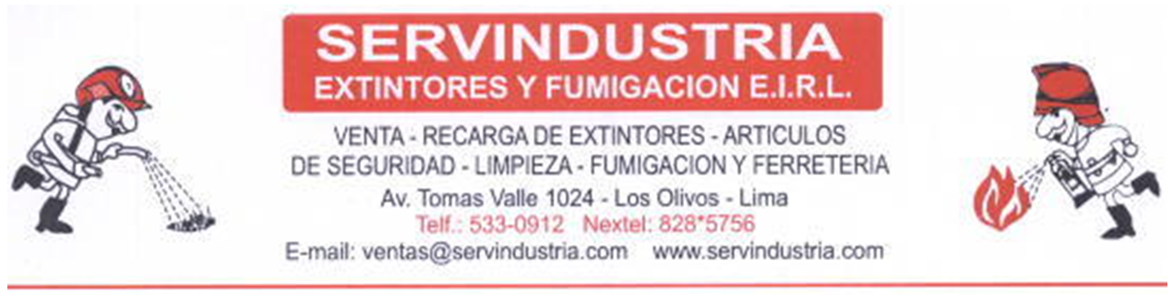

**RUC / DNI: 20419021670**

**Los olivos 09 de 06 del 2025 - 03:32**

**Señores:  
Jonathan Jacinto Badillo  
At.: Priscilla Arboleda Ramirez**

**Ref.: Cotización de extintores y otros**

De mi consideración:  
  
Por medio de la presente le hacemos llegar la siguiente cotización de acuerdo a vuestra solicitud:

|  |  |  |  |  |
| --- | --- | --- | --- | --- |
| **Item** | **Cant.** | **Descripción** | **P.Unit.** | **Total** |
| 1 | 11 | Extintor PQS 2 KG | S/.60 | S/.660 |
| 2 | 4 | Extintor UL PQS 5 LBS | S/.90 | S/.360 |
| 3 | 6 | Extintor UL PQS 10 LBS | S/.135 | S/.810 |
| 4 | 3 | Pulsador Manual | S/.65 | S/.195 |
| 5 | 4 | Sensor De Temperatura | S/.88 | S/.352 |
| 6 | 4 | Rollo cable FPL 4x18 | S/.360 | S/.1440 |
| 7 | 4 | Rollo Cable FPL 4x22 | S/.310 | S/.1240 |
| 8 | 4 | Sirena DSC 12V | S/.115 | S/.460 |

**Total S/.......... 5517  
  
INC. I.G.V.**

**CON LAS SIGUIENTES CARACTERISTICAS TÉCNICAS:**- Producto: Extintor portátil PQS ABC 2kg- Cantidad: 11  
  
- Producto: Extintor portátil UL PQS 5LBS ABC- Cantidad: 4  
  
- Producto: Extintor portátil UL PQS 10LBS ABC- Cantidad: 6  
  
- Producto: Pulsador manual simple acción tipo palanca- Cantidad: 3  
  
- Producto: Sensor de temperatura con auto restauración- Cantidad: 4  
  
- Producto: Rollo cable FPL 4x18 AWG para incendio- Cantidad: 4  
  
- Producto: Rollo cable FPL 4x22 AWG para incendio- Cantidad: 4  
  
- Producto: Sirena DSC 12V 30W con certificación UL- Cantidad: 4

**INCLUYE EL SERVICIO VENTA:**-Etiquetas de capacidad, instrucción, vencimiento, prueba hidrostática y soporte  
-Tarjetas de inspección para el control y mantenimiento de extintores   
-Garantía :01 año   
-Certificado de operatividad de extintores para presentar a INDECI  
-RPIN: 2092-2006

**CONDICIONES DE PAGO:**FORMA DE PAGO: contado c/e  
TIEMPO DE ENTREGA: inmediata  
VALIDEZ DE OFERTA: 30 días  
IMPUESTO: incluye

Esperando vernos favorecidos por su amable atención, quedamos de Ud.  
Muy atentamente,
Priscilla Arboleda Ramirez
Administrador
www.servindustria.com
Telf: 533-0219 / 533-2505
N: 328*5756 y Cel: 99828-5756